Risicoafdelingen Dagdeel 5: Combinatie van alle trainingen Verbaal en Nonverbaal.
Lesopzet fysieke weerbaarheid, 3 uur. 4 uur
SEH AOA PAAZ : Twee trainers en Banner Locatie Zolder Hengelo of Kelder Almelo
Zolder Hengelo: Koffie halen bij K vleugel vergadercentrum. Deur is open. Zo niet bel 5769. Deur zolder code 2048 als het niet lukt beveiliging vragen deur te openen of loper halen. Kelder Almelo: BHV ruimte – deur gaat open met paslezer. Planning, activiteiten & werkvormen:
5 minuten Welkom en training plaatsen in het geheel. Gastvrijheid, Weerbaarheidstraining,
Veiligheid (ook in de training) staat altijd voorop. Grenzen aangeven en denk aan blessures en Stoppen is :”No Play”

25 minuten Terugblik en herhaling theorie: Denk hierbij aan: A,B,C,D herhalen voor alle 4 een voorbeeld en laten zien hoe te reageren
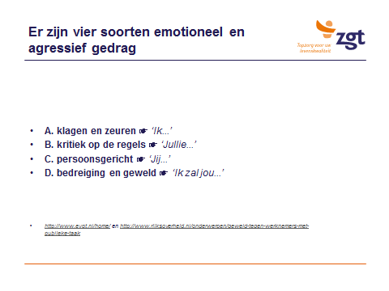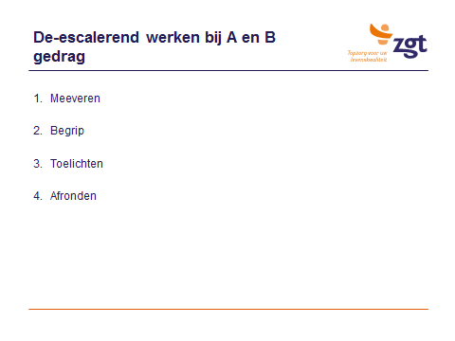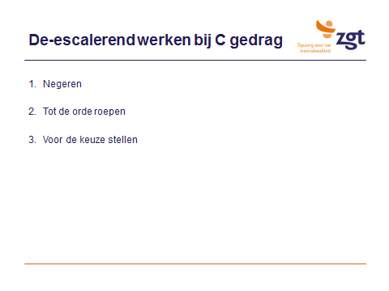
Dia’s met voorbeelden laten zien door 2 trainers. Er zijn drie voorbeelden. 1 op de dia in beeld en 2 in de notitiepagina’s. Wanneer je dit gedaan hebt vraag je of er nog vragen zijn. Mensen hebben filmpjes gezien en je kan dan eventueel nog een aantal voorbeelden oefenen met de mensen.
30 minuten Gastvrijheid en deskundigheid. Ook de rol van jullie als risicoafdeling.
Jullie worden geroepen als er problemen zijn dus principes en afspraken kennen! Vooral Regie is belangrijk, wie doet wat
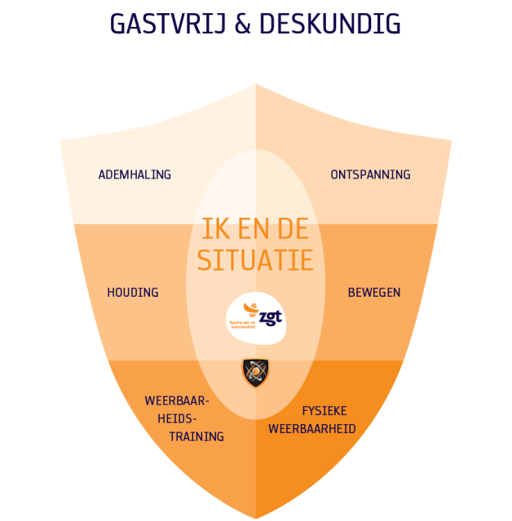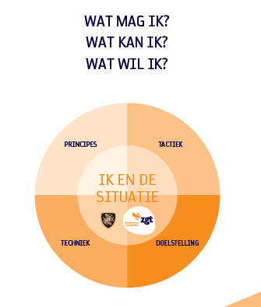

3 centrale vragen
Wat mag ik? – Wetgeving, proportionaliteit, subsidiariteit, plicht, bevoegdheid.
Wat kan ik? – Wbh/vbi, bekwaam & bevoegd, scholing VIT, vaardigheid
Wat wil ik? – Doelstelling, Veiligheid eerst
Theorie My Safe House. Wat heb jij als professional nodig? Hoe neem je hier in de regie?
Dit alles oefenen we in 3 niveaus: Let op met elkaar op 1 en 2 !
- Rustige patiënt, aanleren van de vaardigheid, oefenen in 2 (of 3) tallen met eigen deelnemers
- Toenemend weerstand/ verzet van de patiënt, oefenen in een meer complexe situatie, oefenen in 2 (of 3) tallen met eigen deelnemers
- Veel weerstand, geweldspiraal loopt op, oefenen met acteur
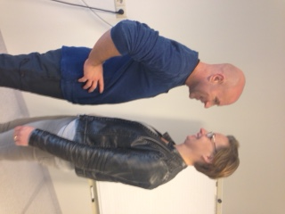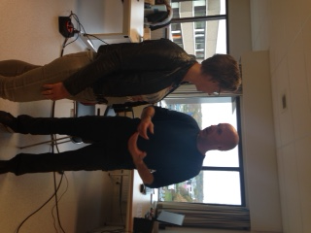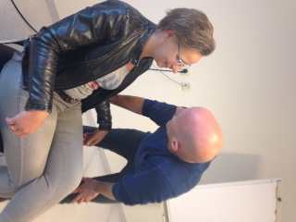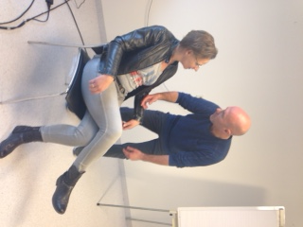
Beginnen met hoe sta je waar sta je gelijke hoogte 45 graden, schild enzovoort. Niet te dichtbij met je hoofd en schild bij benaderen. Hoe je iemand benadert moet 2de natuur worden. Met kommetje erbij
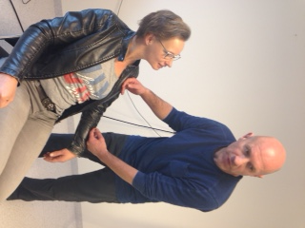

Dan oefenen 30 minuten
Er zijn ook mensen bij die nog geen training gehad hebben. Dus mensen combineren met ervaring en nieuwe Stoel: Warming up 1. Hulpverlener staat patient zit (HAAK) en 2. Patient staat en hulpverlener zit. Nogmaals niveau 1 Alle technieken laten passeren: Ladderen, stevig staan, kleven, schild, ellebogen en knieën, Bereid je voor om stevig te staan. Rechte lijn en 45 graden en 2 handen
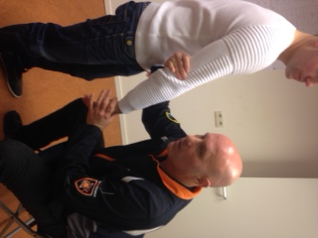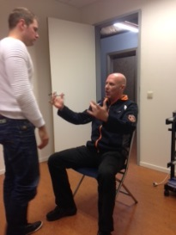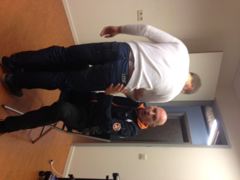
Benoem het invechten en meteen in schild. Vloeiende beweging.Wacht niet te lang met reageren. Ontvang het lichaam. Hoe ver laat je iemand komen. Daarna de haak benoemen. Trainers: Denk aan rukje, balans.
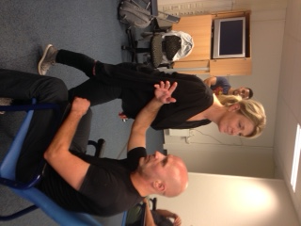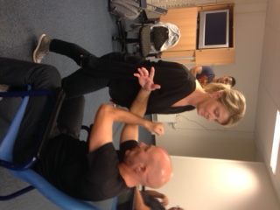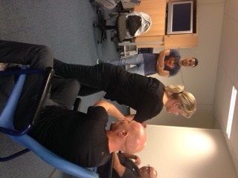
Schild, 2de hand erbij en kleven en doorgaan.

2.00 uur

Dan 4 scenes in de kamer. REGIE EN COMMUNICATIE in elke terugkoppeling vragen hoe ging dat?
- Patiënt schopt slaat en spuugt en moet medicatie
- Patiënt zit op de stoel en moet in bed
- Patiënt staat in de hoek met wandelstok en wil niet naar bed en wil collega te lijf met stok

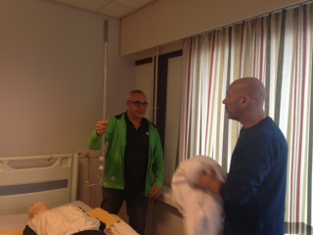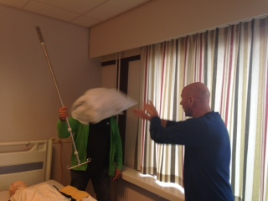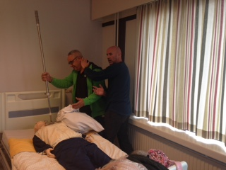

25 minuten
Situatie dagdeel 5 risico groepen;
Taakverdeling;
acteur = agressieve patiënt C gedrag dus nog niet fysiek, maar wel zo dreigend dat cursist 1 hulp moet roepen. Tot die tijd deescaleren. Eigen veiligheid voorop.
Trainer 1 = verpleegkundige die 'bevriest'
Trainer 2 = bewaken situatie, tijd waarnemen en aansturen collega's die ter plaatse komen
Je wijst 1 cursist aan = eerste interventie: De-escalerende technieken
groep cursisten = 3 cursisten komen na 2 minuten ter plaatse, hebben taakverdeling en halen agressor middels 'haak' weg. (Trainer 2 zet de stopwatch op 2 minuten en geeft aan wanneer ze komen.
Een bezoeker is bijvoorbeeld een behandelkamer binnen gelopen. Een collega is het doelwit, maar deze verstijfd/bevriest. Jij als verpleegkundige (of welke functie dan feitelijk ook) spreekt hem aan. Reactie van de bezoeker; verbaal grove taal, bedreigend in je persoonlijke ruimte komen, wijzend naar gezicht en/of borstbeen. Aanspreken, positioneren, beschermen van je collega en jezelf (denk aan schildhouding, sterk staan .... duidelijke stem 'Ik wil dat u op afstand blijft en dat u deze kamer verlaat'). Ondertussen moet je met je collega's en/of beveiliging telefonisch in kennis stellen en een aantal minuten alleen met deze agressor overbruggen alvorens de collega's ter plaatse komen. Deze groep (voorstel 3 ...?) krijgen van jou gelijk te horen dat de man weg moet; die regie moet je pakken. Middels de haak kan de man 'afgevoerd' worden.
5 minuten evalueren
Vooral aandacht voor wat willen jullie volgend jaar graag terug zien in de training.

ZIE BIJLAGE: Hier staat een uitwerking en foto’s en materiaal training vorige trainingen.
Haak vanuit de stoel naar bed. Begin met kommetje. Wil het niet gebruik de locomotief techniek. Niet op kracht, maar principes. Let op dat je in de looprichting gaat staan en kracht gebruik vanuit je benen. (voorbeeld met kratje bier optillen)
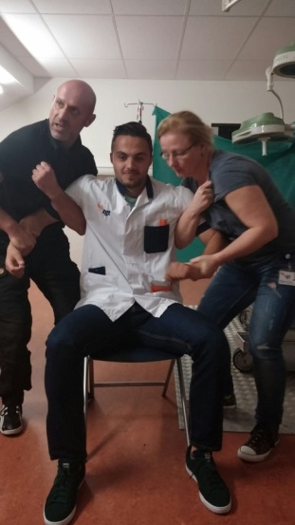

Kijk uit voor je hoofd! Niet te dicht bij zie foto hieronder. En ga niet trekken, want dat kost kracht en geeft de ander kracht
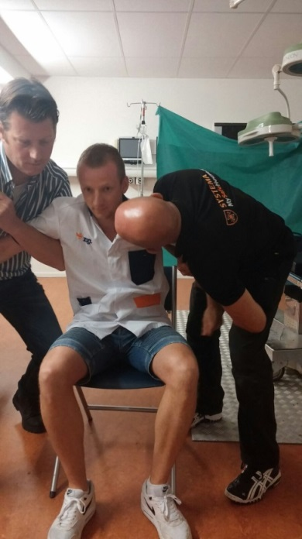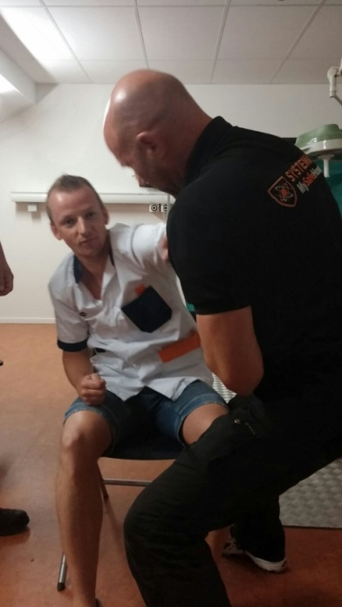

Dan met de Haak vanuit stoel naar bed. Herhalen Spiraal: Bovenkant mee en heup recht en denk aan de kern van het lichaam. Dynamiek van het lichaam. Alles klein maken of groot! Ander de knie. Proportioneel! Iemand wil overeind komen zie handen, draaiingen/masseren en daarna pas massa. Opbouw en pas op dat je iemand niet verstikt. Kommetje met hand en voel ook wat de ander gaat doen, buitenkant hand. Proportioneel.

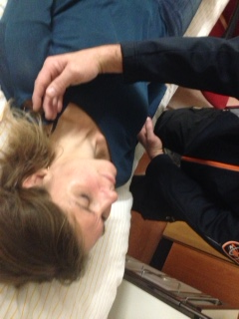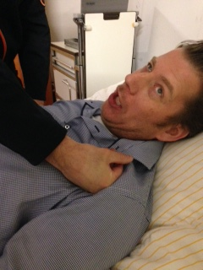

Metin of Raymond zijn er. Patient in bed schopt en slaat om zich heen en moet medicatie.
3 personen op de gang. Opbouw 1 naar binnen en dan ik en de situatie en dan??? Iedereen als eerste een keer laten ervaren afhankelijk van grote van de groep. Evalueren en opnieuw met feedback erbij. Regie en praten met elkaar. En dan eventueel nog een keer. Ik en de situatie, heb je 4 of 5 man nodig dan regel je dat.
Laten passeren alle technieken en denk aan zoutzak, invechten en afstand. Niet te ver en niet te dichtbij. Denk hierbij ook aan je hoofd.

Vorige keer 2 verassingseffecten:

Situatie 1: Patiënt bezoeker komt binnen en valt collega aan.

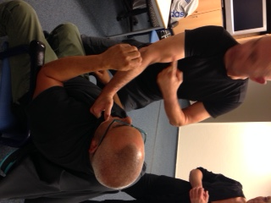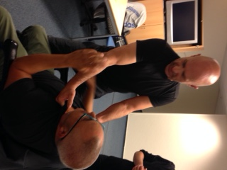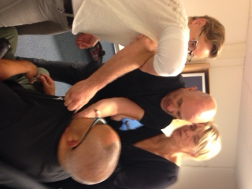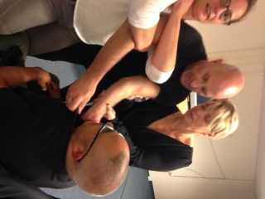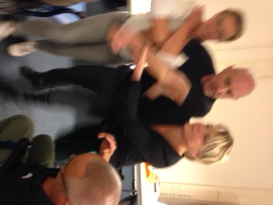

Situatie 2: Paar keer oefenen en daarna laatste keer, komt raymond los en pakt weer de collega tegen de muur. Bevrijden.
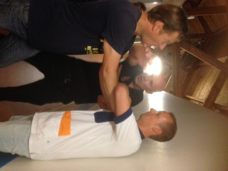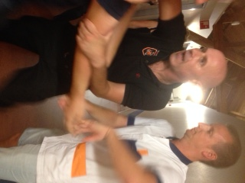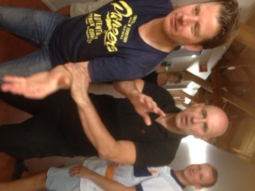

Situatie 3: onrustige patiënt op de gang: Juiste balans haak en elleboog. Wie gaat wat doen? Er gebeurt iets op gang. Eventueel als extra informatie toevoegen, wanneer ze er zijn: Dit is Dhr Hoekstra die moet naar de kamer.

Oude methode vervoer gang en haak: Patiënt loopt op de gang en je pakt het volgens de haaktechniek. 2 personen, nooit alleen.
Vastpakken: Bedenk dat invechten het moeilijkst is. Doorpakken en snelheid is in het echt belangrijk. Schrik effect bij de ander. Bij het oefenen eerst 1, daarna 2. Pols, Elleboog en onderarm Blijf bewegen, denk aan de trein! Dan klem je de patiënt tussen je in. Vervolgens breng je patiënt naar de kamer.
Wat is de doelstelling? En hoe ga je dan loslaten en van de ladder af.
(Oude methode zoals vorige keer in de training)
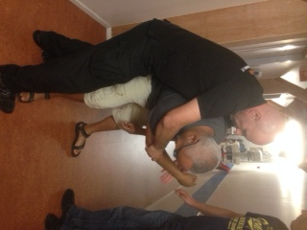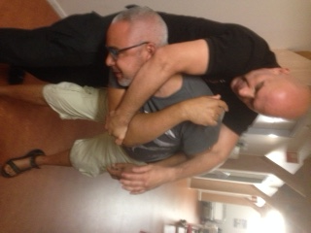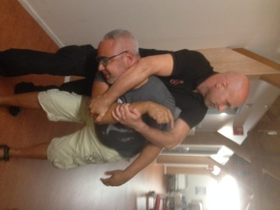

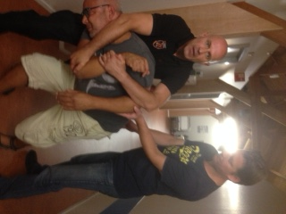

(Nieuwe methode de haak , nieuw omdat 1als moeilijk ervaren werd) )
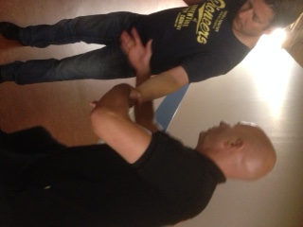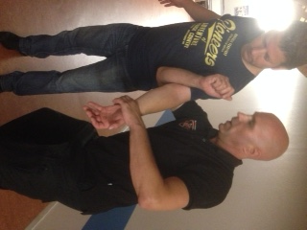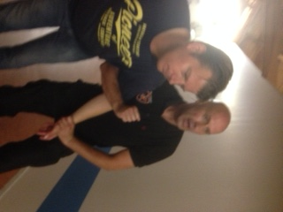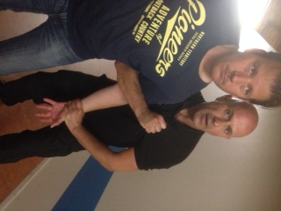

Methode die je kan gebruiken om iemand klein te maken (Haak Spiraal en kleinmaken)
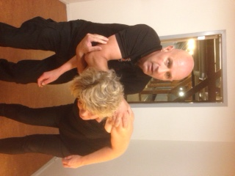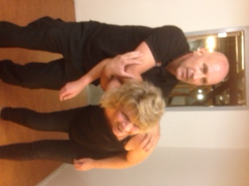

Persoonsbescherming:
Iemand pakt je vast en je wilt los komen.
Denk hierbij aan uit de lijn, 45 graden stap hierbij naar buiten of naar binnen. Je zorgt dat de ander uit balans komt. Heen en weer bewegen, dubbele schild.
Grootste gevaar is niet de arm die je vast heeft, maar de arm die los is! Blijven bewegen is een aandachtpunt. Hou de omgeving in de gaten. Uit de rechte lijn en hou je schild.

